#### Norm

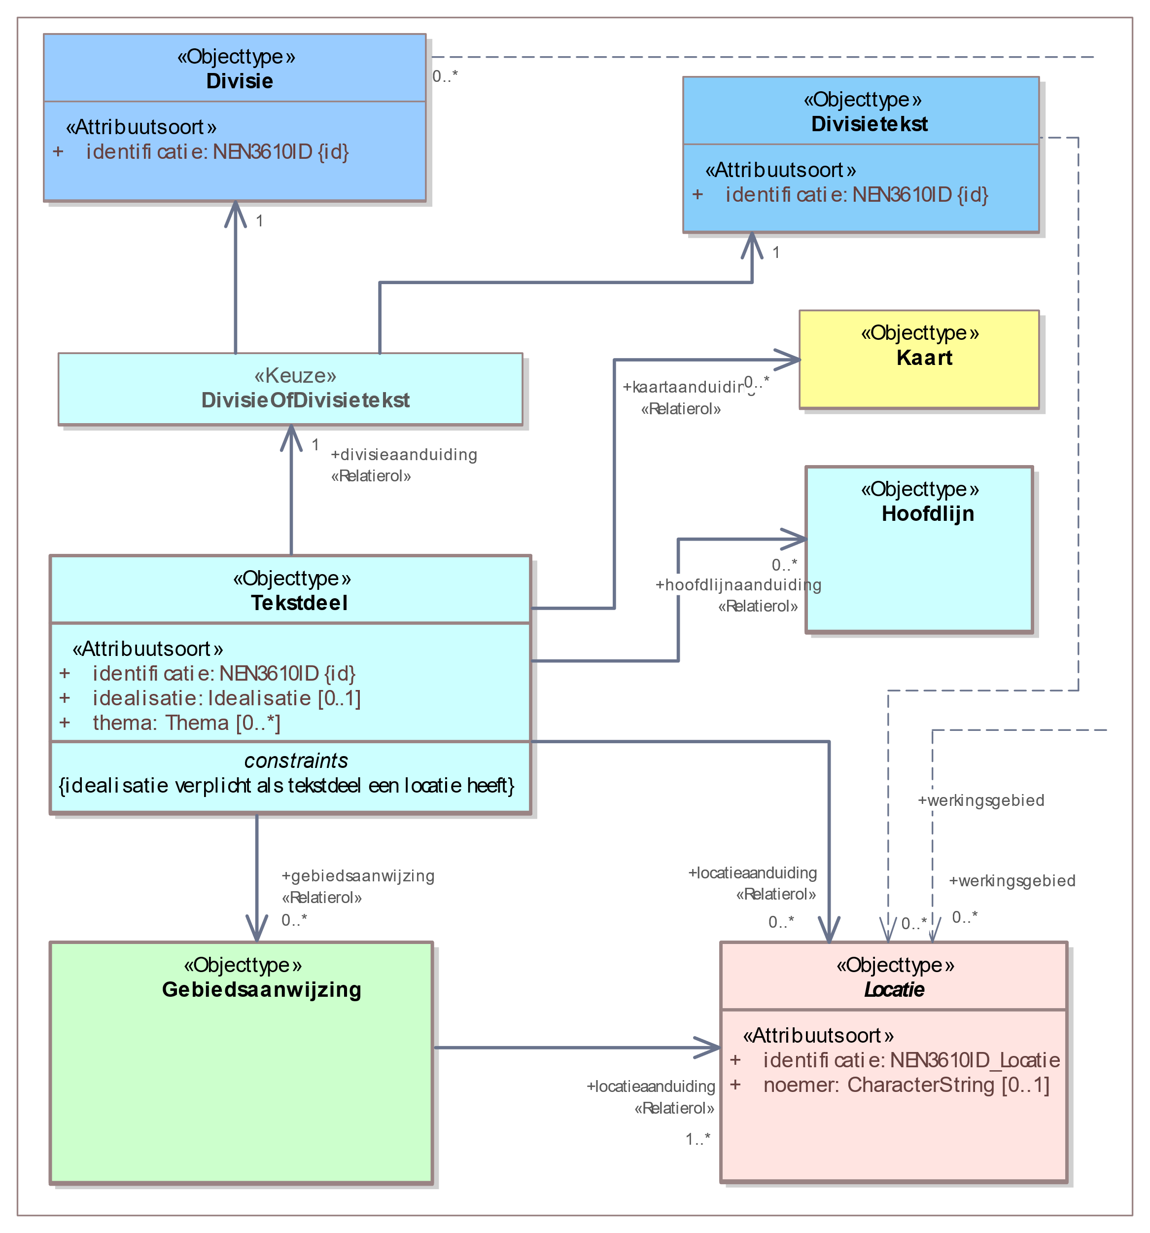

1. Uitsnede uit IMOW-diagram voor objecttype Tekstdeel

Tekstdeel kent de volgende attributen:

* + *identificatie*: de unieke identificatie waaronder elk object van dit type bekend is. Identificatie conform NEN3610. Verplicht attribuut. Komt 1 keer voor.
  + *idealisatie*: attribuut dat vastlegt op welke manier de begrenzing van Locatie voor dit Tekstdeel geïnterpreteerd moet worden en door het bevoegd gezag bedoeld is. Te kiezenuit de limitatieve waardelijst ‘Idealisatie’. Onder voorwaarde verplicht attribuut: alleen te gebruiken wanneer Tekstdeel Locatie of Locaties heeft; dan verplicht. Komt dan 1 keer voor.
  + *thema*: de naam van het thema van het Tekstdeel, te kiezen uit de limitatieve waardelijst ‘Thema’. Optioneel attribuut. Komt zo vaak voor als gewenst.
  + *divisieaanduiding*: de verwijzing van een specifiek Tekstdeel naar de Divisie of de Divisietekst waar het Tekstdeel onderdeel van is. Verplicht attribuut. Komt 1 keer voor. De keuze tussen Divisie en Divisietekst wordt aangegeven met het keuze-element DivisieOfDivisietekst.
  + *hoofdlijnaanduiding*: de verwijzing van een specifiek Tekstdeel naar (de identificatie van) de bijbehorende Hoofdlijn(en). Optioneel attribuut. Komt zo vaak voor als gewenst.
  + *locatieaanduiding*: de verwijzing van een specifiek Tekstdeel naar (de identificatie van) de bijbehorende Locatie(s); attribuut dat een of meer specifieke Locatie(s) aanduidt waar dit Tekstdeel van toepassing is. Optioneel attribuut. Komt zo vaak voor als gewenst.
  + *gebiedsaanwijzing*: de verwijzing van een specifiek Tekstdeel naar (de identificatie van) een Gebiedsaanwijzing. Attribuut dat vastlegt dat het Tekstdeel met (één van de typen van) het object Gebiedsaanwijzing geannoteerd is. Optioneel attribuut. Komt 0 of 1 keer voor.
  + *kaartaanduiding*: de verwijzing van een specifiek Tekstdeel naar (de identificatie van) de Kaart waarop de Locaties en OW-objecten worden weergegeven die horen bij het betreffende Tekstdeel. Optioneel attribuut. Komt zo vaak voor als gewenst.

Tekstdeel kent de volgende constraint:

* + idealisatie verplicht als Tekstdeel een Locatie heeft.

**Werkafspraak**

Tot anders is bepaald in een volgende versie van dit toepassingsprofiel dan wel in een nader bericht van de beheerder van de TPOD-Standaard geldt de volgende werkafspraak:

Het attribuut idealisatie moet voor alle Tekstdelen in een Divisie of een Divisietekst dezelfde waarde hebben.